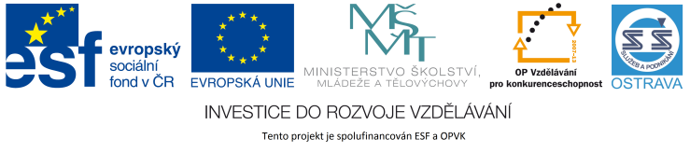 VY_12_INOVACE_ČJO3A3964ZŘ_RES

Výukový materiál v rámci projektu OPVK 1.5 Peníze středním školám

Číslo projektu: CZ.1.07/1.5.00/34.0883
Název projektu: Rozvoj vzdělanosti
Číslo šablony: I/2
Datum vytvoření: 2. 10. 2012
Autor: Mgr. Renáta Zbořilová
Určeno pro předmět: Český jazyk a literatura
Tematická oblast: Porozumění textům v kontextu literárního vývoje 20. a 21. století

Obor vzdělání: Obchodník (66-41-L/01) – 3. ročník
Název výukového
materiálu: pracovní list Obraz 1. světové války v literatuře – ztracená generace
Popis využití: řešení
Čas: 15 minut

Řešení:

- a)

- c)

- b)
- b)
5.
- ne
- ne
- ano
- ne
- ne
- ano
- ano

6. c)

7.
- výrazná vlastnost, podstatný znak či prvek
- pochybování, nedůvěra
- znetvořit, změnit, zničit
- lhostejní, bez zájmu, nereagující na podněty

8.
- prozaiků
- spisovatelé
- vyslovují, zachycují, zobrazují, vystihují
- psychicky, vnitřně
- problémy, nesnáze
- rozčarování, zklamání, deziluze

